Тема урока: «Декартовы координаты в пространстве. Координаты вектора»
Цели урока:
1) Образовательная: напомнить учащимся, как задается прямоугольная система координат на плоскости, познакомить с декартовыми координатами, заданными в пространстве; углубить знания по изученной теме; формировать умения использовать полученные знания при решении нестандартных задач.
2)Развивающая: развивать познавательный интерес, память, графические навыки, активизировать деятельность учащихся на уроке; развивать у них грамотное математическое мышление и культуру речи, умение формулировать свои мысли, пользоваться зрительной и слуховой видами памяти.
3)Воспитательная: воспитывать интерес к предмету, чувство коллективизма, здорового соперничества, прививать коммуникативные навыки при работе в группах; создать условия для реальной самооценки учащихся.
Тип урока: комбинированный.
Оборудование урока: доска, раздаточный материал (карточки с заданиями).
Ход урока.
1. Организационный момент.
Проверить готовность к уроку.
Сообщить цели урока.
- Активизация знаний.
Фронтальный опрос:
- Что называется прямоугольной системой координат на плоскости?
- Кто впервые ввел это понятие?
- Как задается точка на прямоугольной системе координат?
- Как задаются точки лежащие на координатных прямых?
- Построить следующие точки на прямоугольной системе координат и соединить их линией:
 | (4; – 0,5),  (6,5; – 2),  (– 2; – 3),  (– 10,5; 4),  (– 12,5; 7,5), | (– 9; 11),  (– 13; 10),  (– 17; 11),  (– 12,5; 7,5),  (– 10,5; 4), | (– 3; 2),  (1; 4,5),  (7,5; 3),  (6,5; – 2);  глаз: (4; 2).

«Кит»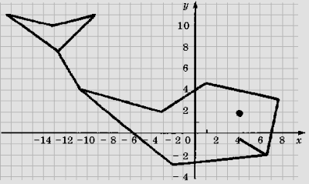

«Заяц»
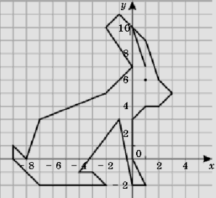

 | (1; 7)  (0; 10)  (– 1; 11)  (– 2; 10)  (0; 7) | (– 2; 5)  (– 7; 3)  (– 8; 0)  (– 9; 1)  (– 9; 0) | (– 7; – 2)  (– 2; – 2)  (– 3; – 1)  (– 4; – 1)  (– 1; 3) | (0; – 2)  (1; – 2)  (0; 0)  (0; 3)  (1; 4) | (2; 4)  (3; 5)  (2; 6)  (1; 9)  (0; 10)  Глаз: (1; 6)
- Изучение нового материала.
В своё время Рене Декарт сказал: “… потомки будут благодарны мне не только за то, что я сказал, но и за то, что я не сказал и тем самым дал им возможность и удовольствие додуматься до этого самостоятельно”. Я предоставлю вам возможность и удовольствие разобраться с декартовой системой координат самостоятельно.
Предлагаю вам таблицу, которую мы с вами заполним, сделав сравнительную характеристику.
На плоскости | В пространстве
Определение. | Определение.
2 оси,  ОУ- ось ординат,  ОХ- ось абсцисс | 3 оси,  ОХ - ось абсцисс,  ОУ – ось ординат,  ОZ - ось аппликат.
ОХ перпендикулярна ОУ | ОХ перпендикулярна ОУ,  ОХ перпендикулярна ОZ ,  ОУ перпендикулярна ОZ.
(О;О) | (О;О;О)
(Х; У) | (Х; У; Z)
Расстояние между точками.  $$d=\sqrt{{\left(x_{2}-x_{1}\right)}^{2}+{\left(y_{2}-y_{1}\right)}^{2}}$$ | Расстояние между точками.  $$d=\sqrt{{\left(x_{2}-x_{1}\right)}^{2}+{\left(y_{2}-y_{1}\right)}^{2}+{\left(z_{2}-z_{1}\right)}^{2}}$$
Координаты середины отрезка.  $$x=\frac{x_{1}+x_{2}}{2} y=\frac{y_{1}+y_{2}}{2}$$ | Координаты середины отрезка.  $$x=\frac{x_{1}+x_{2}}{2} y=\frac{y_{1}+y_{2}}{2} z=\frac{z_{1}+z_{2}}{2}$$
Вопросы для заполнения первой части таблицы.
1. Сформулируйте определение декартовой системы координат?
2. Попробуйте сформулировать определение декартовой системы координат в пространстве?
3. Назовите оси координат на плоскости? Назовите оси координат в пространстве? Название, какой оси мы не изучали? (Знакомство с новым словом “аппликата”)
4.Под каким углом располагаются оси координат друг к другу?
5. Назовите координату начала координат на плоскости (в пространстве)?
6. Как задается координата точки на плоскости и в пространстве?
7. По каким формулам находится расстояние между двумя точками на плоскости и в пространстве? (Координаты середины отрезка)
- Закрепление пройденного материала
1. Заполните таблицу
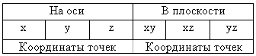
2. Задача. Постройте в системе координат точку N (-3;5;4).
Решение.
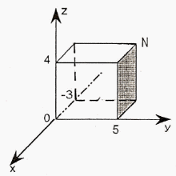 Постройте в системе координат точку М (-3;4;-2).
3. Найдите расстояние между А и В.
- А(1,2,3) В(-1,0,5)
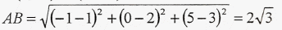
- А(1,2,3) В(x,2,-3)
АВ=?
- Итоги урока.
Запись домашнего задания. Выставление отметок.
д/з Задача. Вычислить координаты середины отрезка АВ, если А(2;-1;3) В(1,4,-1)

